Consejo de Administración de Lipasam

Acta de la sesión ordinaria celebrada el día 2 de octubre de 2025

En la ciudad de Sevilla, siendo las nueve horas y treinta minutos del día dos de octubre de dos mil veinticinco, en sesión ordinaria se reúne el Consejo de Administración de Lipasam, cuya voluntad está representada por las personas asistentes citadas a continuación

ASISTENTES

- Presidenta: Dª. Evelia Rincón Cardoso, quien actúa en su propio nombre y en representación de D. Ignacio Manuel Flores Berenguer y D. Juan de la Rosa Bonsón.
- Vicepresidente: D. Manuel Torreglosa Pérez, quien actúa en su propio nombre y en representación de D. Ricardo Villena Machuca.
- Consejeros/as: Dª. Mª Luisa Iglesias de la Cueva, Dª. Myriam Díaz Rodríguez quien actúa en su propio nombre y en representación de D. Alfonso Mir del Castillo, D. Luis Duarte Palomo, D. Fernando Rodríguez Galisteo, Dª. Camino Morgaz Rosales, D. Antonio Bazo Mora y D. Joaquín Vázquez Durán.
- Vicesecretario (Secretario General de Lipasam): D. Pedro José Ruibérriz de Torres Travesí.
- Jefa Servicio de Asesoría Jurídica y Contratación de Lipasam: Dª. Elia Hernández Borrego.

Asiste con voz y sin voto, el representante de la asociación de consumidores y usuarios que por turno corresponde según acuerdo entre las empresas municipales y éstas, D. Enrique Piñero Cabello (FACUA).

La sesión se celebra telemáticamente a través de la aplicación Microsoft Teams, facilitándose una invitación para participar en la misma a través del correo electrónico. Se conecta el Sr. Piñero Cabello, el resto de asistentes están presencialmente en las Oficinas Centrales de Lipasam.

La convocatoria de la sesión se ha efectuado mediante notificación personal dirigida a cada uno de los miembros del Consejo, integrando el siguiente

ORDEN DEL DÍA

- Informe del Vicepresidente.

- Propuesta formulada por el Consejero D. Antonio Bazo Mora para elevar al Ayuntamiento de Sevilla la aprobación de una tasa específica de reposición de efectivos.

- Ruegos y preguntas.

- Acuerdo de aprobación del acta de la sesión.

Junto con la convocatoria se ha facilitado la documentación correspondiente a los puntos del Orden del día, así como copia del acta de la última sesión del Consejo y un documento que contiene los acuerdos adoptados por la Comisión Ejecutiva de Lipasam desde el 2 de julio del presente hasta el 29 de julio del mismo año.

Por parte de la Sra. Presidenta se inicia la sesión, siendo las nueve horas y treinta minutos y toma la palabra el Sr. Vicesecretario quien, tras comprobar la identidad de los asistentes, determina que hay quórum, por lo que comienza dando lectura del Orden del día.

- INFORME DEL VICEPRESIDENTE.

Inicia su exposición el Sr. Torreglosa, desarrollando con detalles el contenido de la presentación PowerPoint que proyecta en la Sala de Juntas, la cual se refleja a continuación,
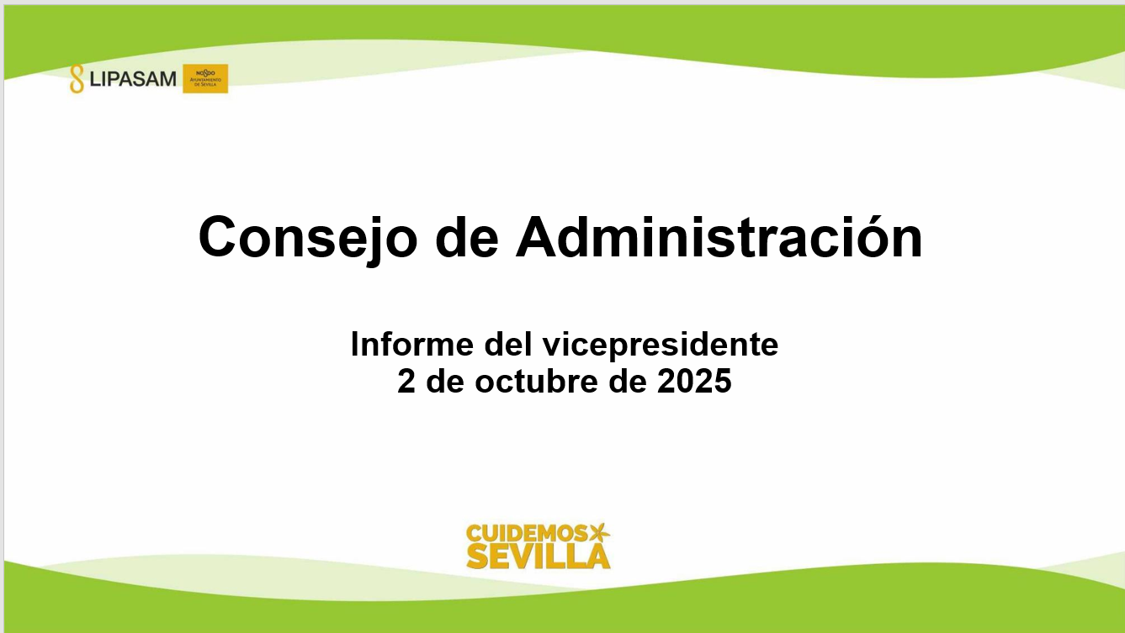
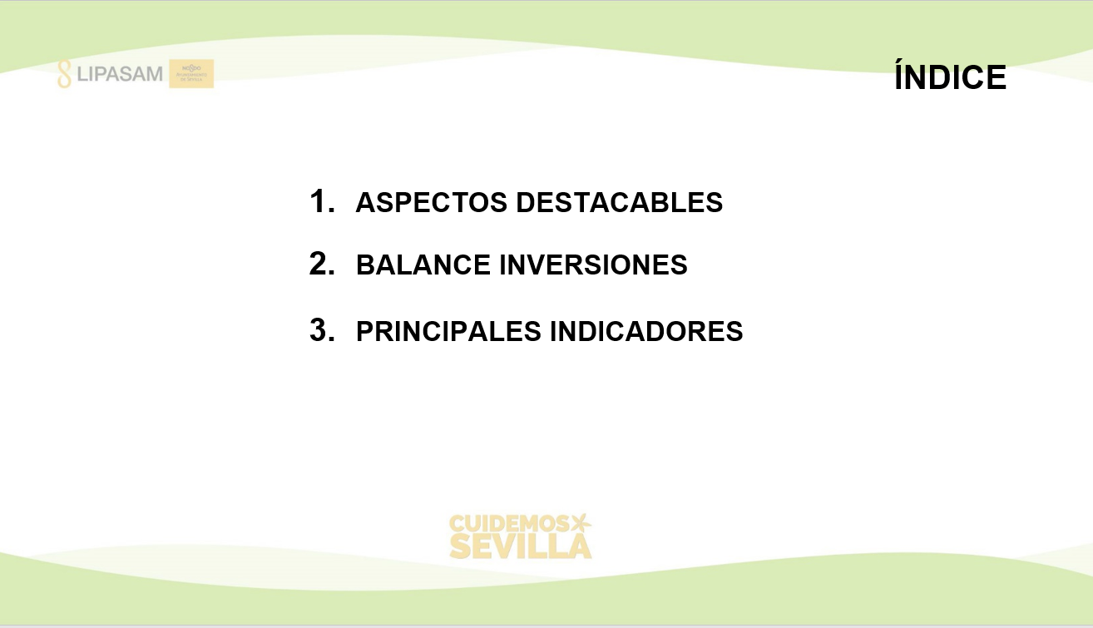
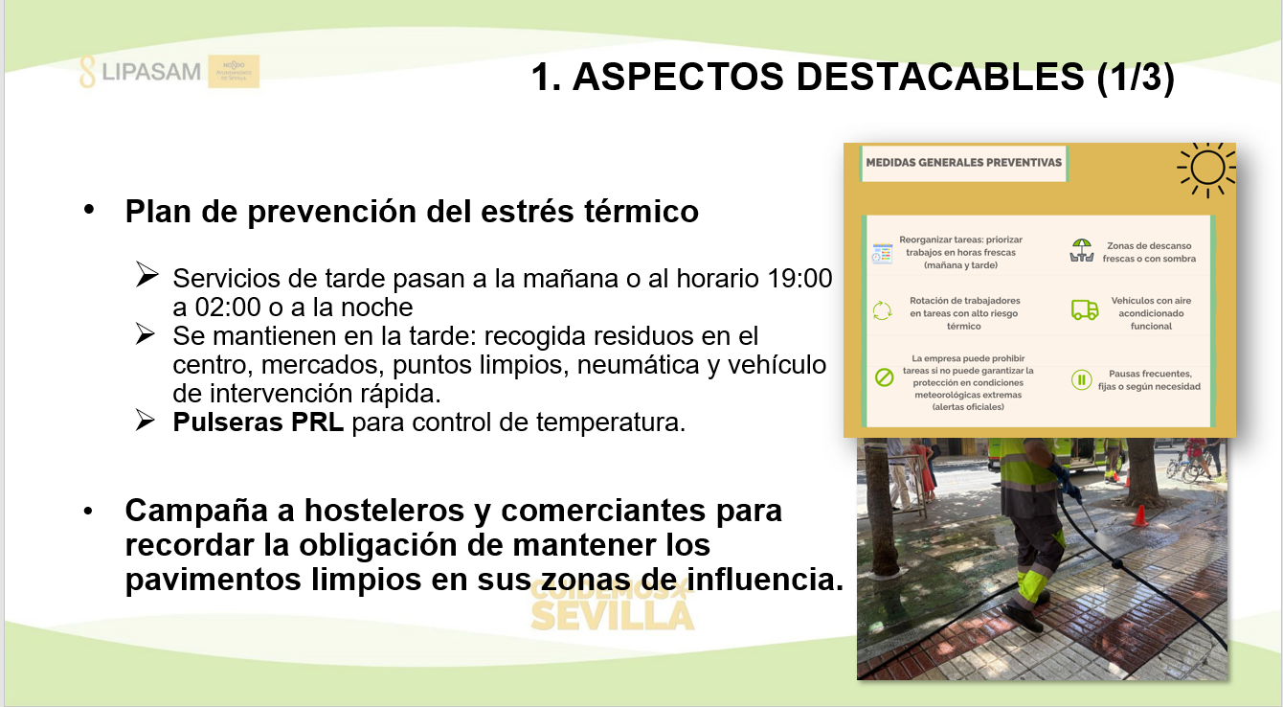
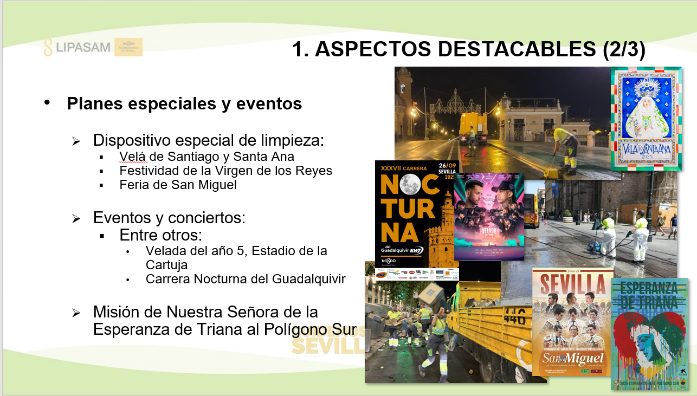
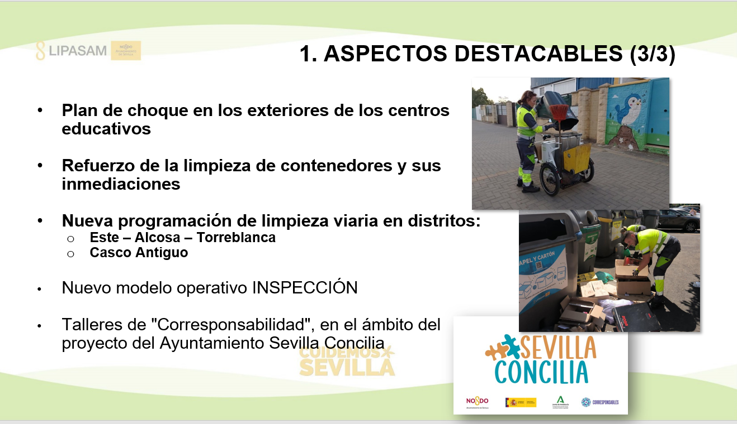
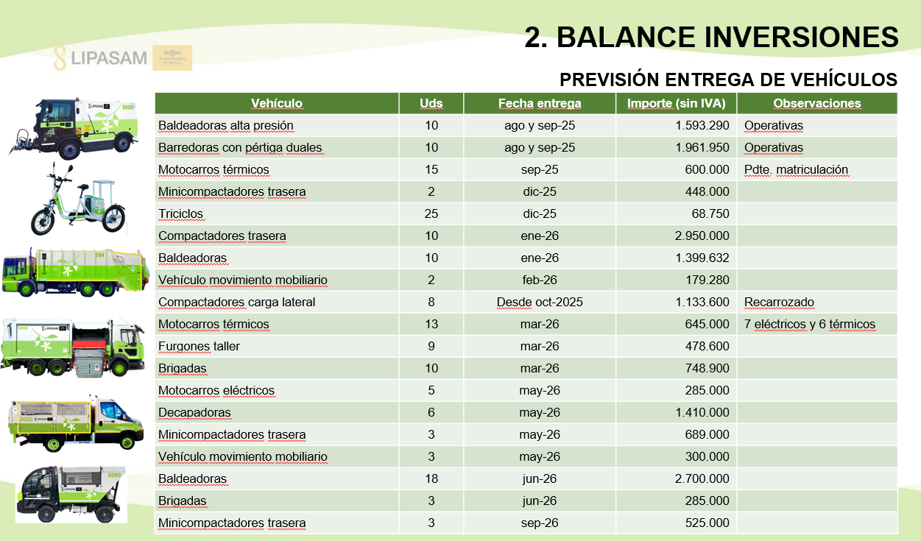
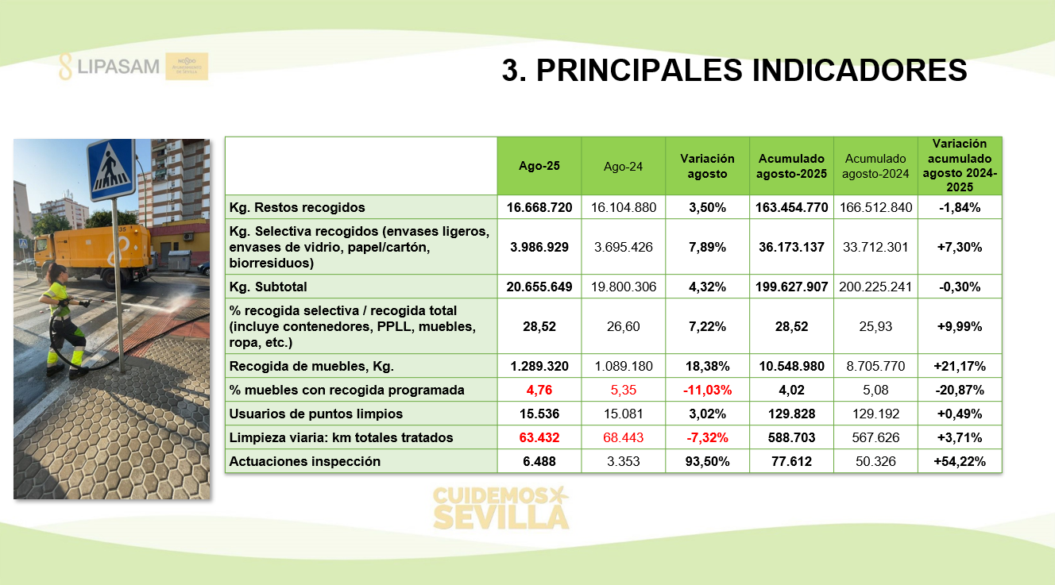

Finalizada la exposición por parte del Sr. Torreglosa, toma la palabra la Sra. Díaz para preguntar si ha habido alguna incidencia relacionada con el estrés térmico. Le responde el Sr. Vicepresidente que solo ha habido un episodio en el que se activó la pulsera de control de temperatura, poniéndose en funcionamiento de forme inmediata el protocolo establecido al respecto. Al parecer se debió a una bajada puntual de la tensión arterial.

El Consejo de Administración se da por informado y toma conocimiento de los asuntos expuestos.
- PROPUESTA FORMULADA POR EL CONSEJERO D. ANTONIO BAZO MORA PARA ELEVAR AL AYUNTAMIENTO DE SEVILLA LA APROBACIÓN DE UNA TASA ESPECÍFICA DE REPOSICIÓN DE EFECTIVOS.

En este punto, la Presidenta cede la palabra al consejero Sr. Bazo, el cual procede a la explicación del informe que ha realizado respecto a este punto del orden del día y que ha sido remitido a todos los miembros del consejo junto a la convocatoria de la sesión. Pone de manifiesto las necesidades de personal para afrontar la mejora en la limpieza pública que requiere la ciudad de Sevilla, poniendo igualmente de relieve la insuficiencia del plan de estabilización de personal que se llevó a efecto en su día. El aumento de la plantilla exigirá, evidentemente, el incremento en el presupuesto de Lipasam para el ejercicio 2026, incremento que al parecer el Ayuntamiento está dispuesto a asumir.

El informe del Sr. Bazo tuvo entrada en el Registro General de Lipasam el 25 de septiembre de 2025, y es del siguiente tenor:
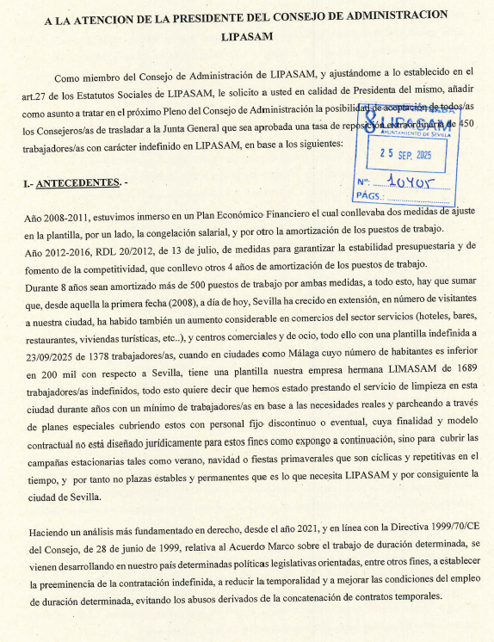
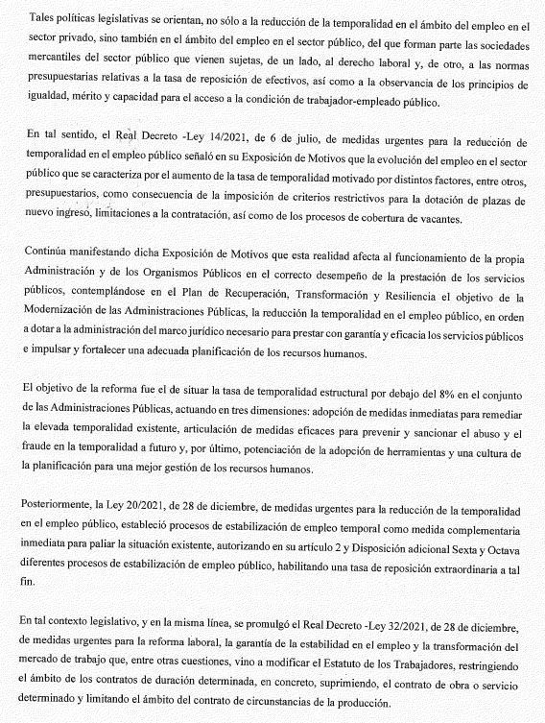

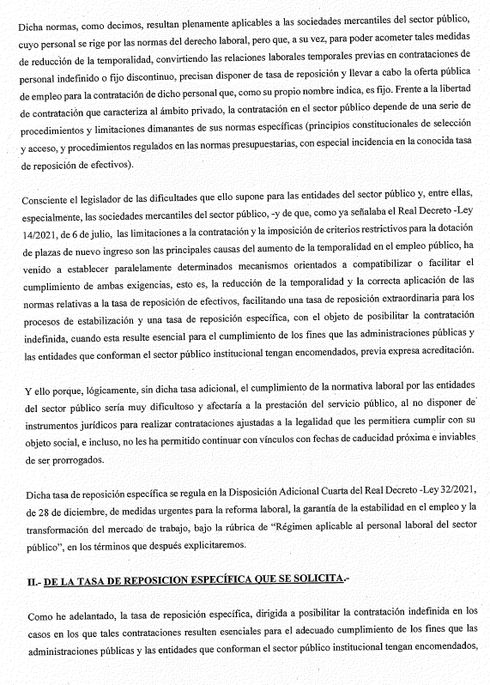
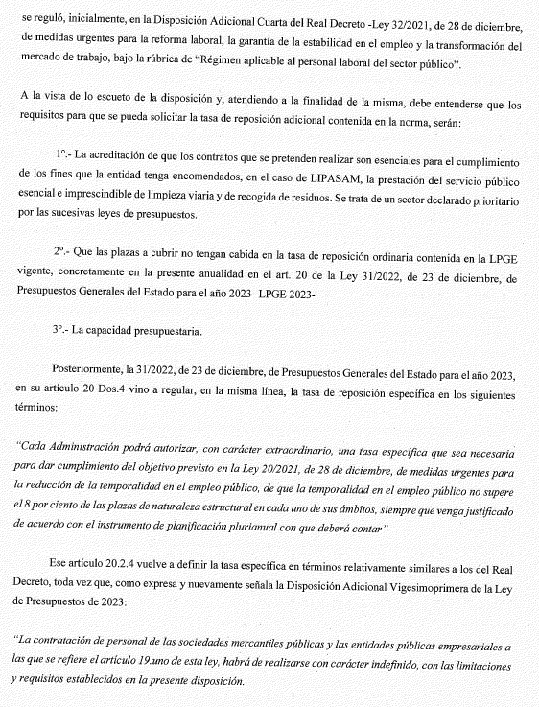
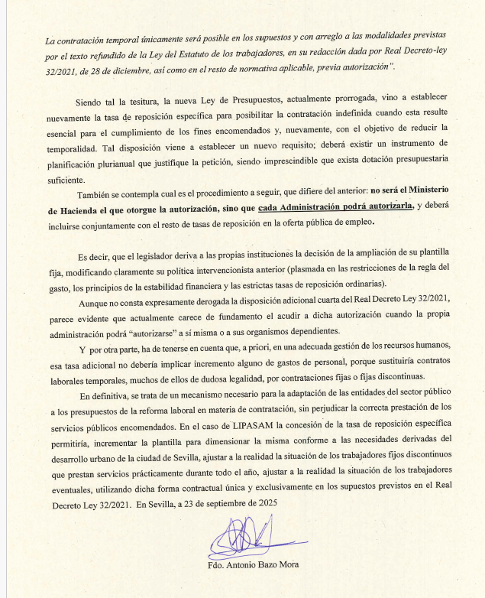

Seguidamente el Sr. Bazo formula la siguiente propuesta al Consejo de Administración:

ÚNICO.- Solicitar al Excmo. Ayuntamiento de Sevilla la autorización de una tasa de reposición de efectivos para Lipasam, conforme a lo establecido en el informe que se adjunta y que se considera a todos los efectos como parte integrante del presente acuerdo.

Se someten a aprobación la propuesta, emitiéndose de forma favorable todos los votos, tanto presentes como representados. Por la Presidencia se declara aprobado el acuerdo por unanimidad.

- RUEGOS Y PREGUNTAS.

- Sra. Díaz. Ha solicitado información a las juntas municipales de distrito sobre el número y ubicación de los contenedores de residuos en sus respectivas zonas, sin que se le haya dado una contestación clara y uniforme. Considera que esta información es necesaria para poder analizar el proyecto de tasas de basuras que pretende llevar a aprobación el equipo de gobierno.

- Sra. Rincón. No tiene conocimiento de la solicitud expuesta por la Sra. Díaz, pero le transmite que, por supuesto, toda la información que posee la empresa sobre esta materia está a su disposición, así como del resto de los miembros de este consejo de administración.

- Sr. Torreglosa. Considera que sería conveniente que se reunieran con los técnicos de la empresa y con representantes de la Agencia Tributaria Loca que en definitiva es la responsable en esta materia, considerando que sería útil que se aporte cualquier idea que tengan para mejorar el sistema planteado.

- Sr. Rodríguez. Quiere dejar claro que el consejo de administración de Lipasam no es quien tiene que aprobar las tasas, recayendo esta competencia en el Pleno Municipal.

- La Sra. Presidenta. se compromete a convocar en breve una reunión extraordinaria para que se informe de manera amplia sobre el proyecto de tasas de residuos, a la que también se convocaría a representantes de la Agencia Tributaria.

- Sr. Bazo. Cambiando de tema, quiere mostrar su preocupación por las noticias aparecidas últimamente en la Prensa relativas a personas que en su día se incorporaron a Lipasam sin proceso de selección. Esto, está afectando a los trabajadores de Lipasam ya que algunas veces son increpados por este motivo cuando realizan sus labores en la vía pública. Considera que la dirección de la empresa debe trasladar al aplantilla la máxima tranquilidad sobre este tema que afecta de manera muy negativa a la imagen pública de la entidad. Igualmente, quiere dejar claro que el comité de empresa siempre defenderá los derechos de todos los trabajadores de Lipasam y no permitirá que se adopte respecto a ellos ninguna medida que no esté perfectamente justificada y fundamentada legalmente.

- Sr. Vázquez. Se suma a todo lo expuesto anteriormente por el Sr. Bazo.

- Sra. Rincón: Las noticias aparecidas en la Prensa se refieren a hechos ocurridos hace 15 años y que ya en su día fueros publicados en los medios de comunicación. Quiere dejar claro que desde que ella ha sido nombrada presidenta del consejo se han llevado a cabo procesos de selección públicos para la incorporación de nuevo personal a la empresa, sin que, por supuesto, se haya seleccionado a nadie por exigencias suya o de su partido. Dicho esto, quiere dejar constancia de que se encuentra muy orgullosa y satisfecha por el trabajo de todas las personas que prestan sus servicios en Lipasam y así lo transmitirá a los empleados.

- ACUERDO DE APROBACIÓN DEL ACTA DE LA SESIÓN.

Sometida a votación, se acuerda por unanimidad la aprobación del acta de la presente reunión.

No habiendo más asuntos a tratar, se levanta la sesión, siendo las diez horas y treinta minutos del día al principio indicado.

La presente acta es firmada por mí, como Vicesecretario de esta sesión del Consejo de Administración, con el visto bueno de su Presidenta, en Sevilla a la fecha al principio indicada.

